ФЕДЕРАЛЬНАЯ СЛУЖБА СУДЕБНЫХ ПРИСТАВОВ

|  |  |  |
| --- | --- | --- |
| **656056,**  **г. Барнаул,**  **ул. Пушкина, 17**  **тел. доверия**  **63-96-92**  **Колл-центр**  **29-59-38** |  | **Главное управление Федеральной службы судебных приставов по Алтайскому краю** |

*23 марта 2023 года Пресс-релиз г. Барнаул*

**60 часов обязательных работ за неуплату алиментов**

За неуплату алиментов на содержание несовершеннолетних детей отец из г. Барнаула отработает 60 часов обязательных работ.

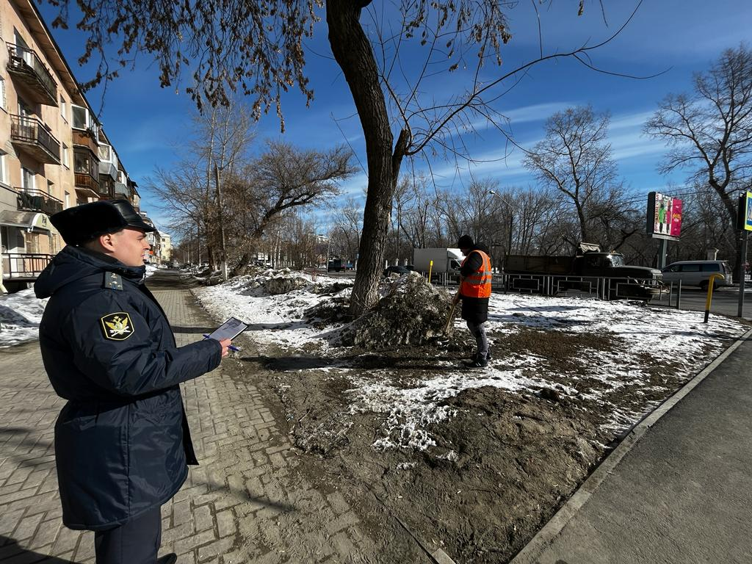

На исполнении в отделении судебных приставов по исполнению исполнительных документов о взыскании алиментных платежей по г. Барнаулу Главного управления ФССП России по Алтайскому краю находится исполнительное производство о взыскании с местного жителя алиментов на содержание его несовершеннолетних детей.

Отец от уплаты алиментов уклонялся, участие в воспитании детей не принимал, в конечном итоге накопил задолженность более 380 тыс. рублей.

Чтобы побудить неплательщика алиментов к оплате долга, судебным приставом-исполнителем в отношении должника был составлен протокол об административном правонарушении по ст. 5.35 КоАП РФ (Неуплата средств на содержание детей или нетрудоспособных родителей). Суд вынес решение о назначении гражданину 60 часов обязательных работ.

В случае повторного уклонения от уплаты алиментов, гражданину может грозить уголовная ответственность.

Отметим, что в настоящее время в Алтайском крае 596 алиментщиков направлены к отбыванию наказания в виде обязательных работ. Должники по алиментам отрабатывают на муниципальных предприятиях региона, где необходима неквалифицированная рабочая сила – заняты на расчистке от снега, наледи общественных пространств, тротуаров, остановок и пешеходных переходов.

В 2023 году судебными приставами Алтайского края уже удалось взыскать почти 120 млн. рублей по алиментным обязательствам.

**Пресс-служба ГУФССП России по Алтайскому краю**